4.2 Diagramy czynności
Diagramy czynności przedstawiają przebieg wybranych procesów realizowanych w systemie zarządzania menażerią chomików. Ukazują kolejność wykonywanych działań, podejmowane decyzje oraz możliwe alternatywne ścieżki przebiegu procesu.
Wniosek o leasing chomika
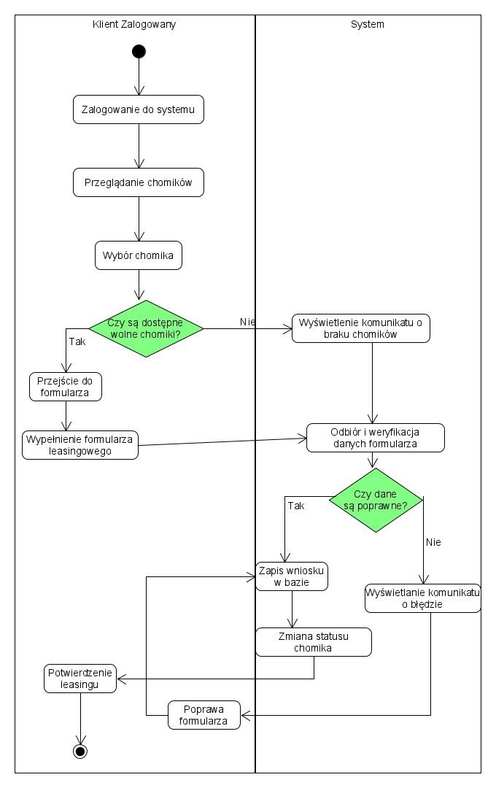
Realizacja grafiku karmienia
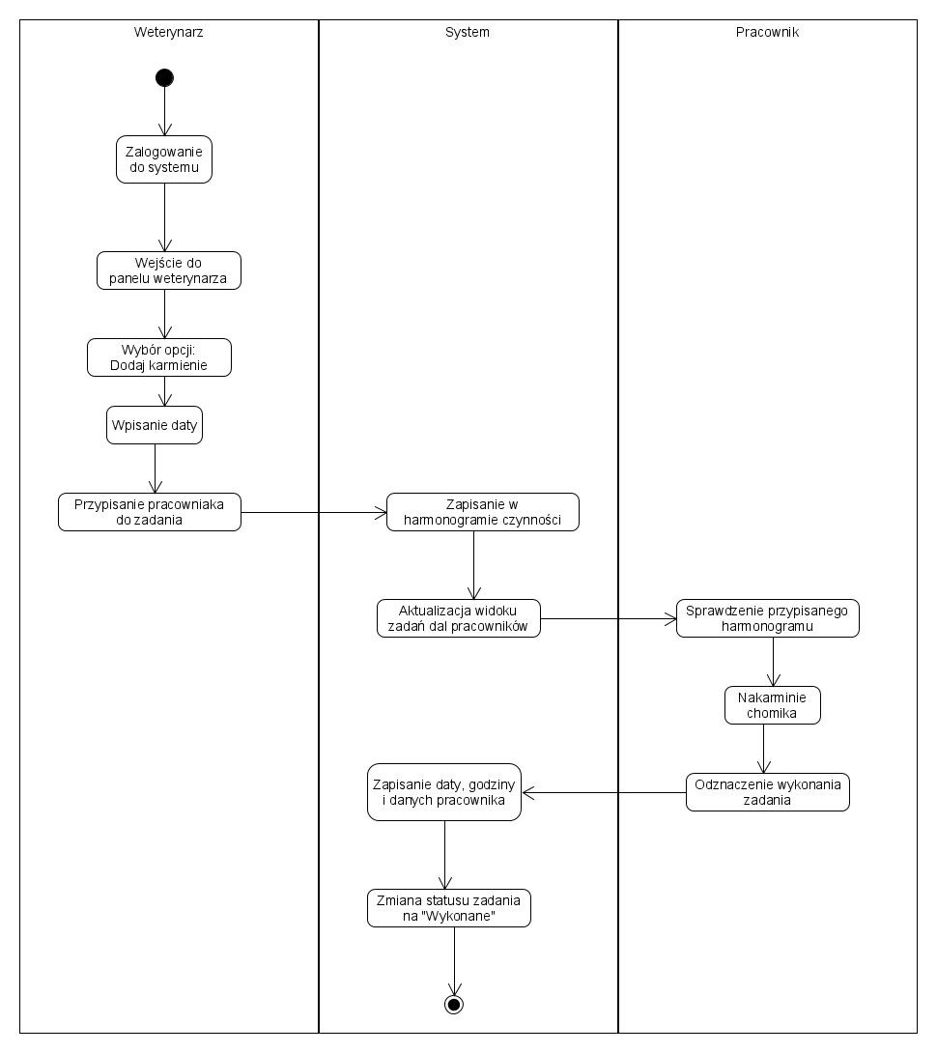

Obsługa zgłoszenia reklamacji leasingu
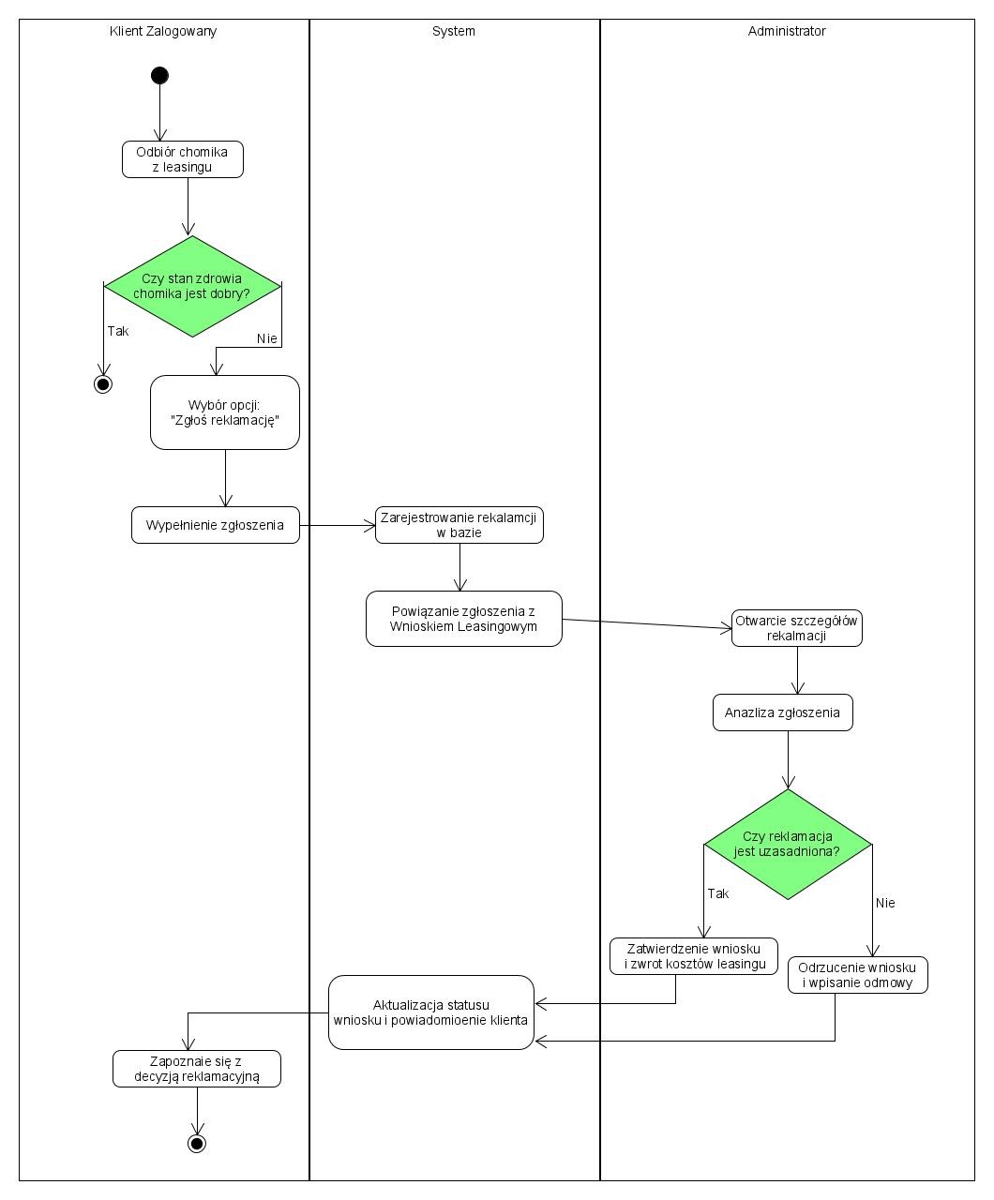

4.3 Diagramy interakcji (przebiegu)
Diagramy interakcji przedstawiają sposób komunikacji pomiędzy obiektami systemu podczas realizacji wybranych przypadków użycia. Celem diagramów jest zobrazowanie dynamicznego systemu oraz sposobu wymiany informacji pomiędzy użytkownikami, interfejsem systemu oraz obiektami odpowiedzialnymi za przetwarzanie danych.
Złożenie wniosku o leasing chomika
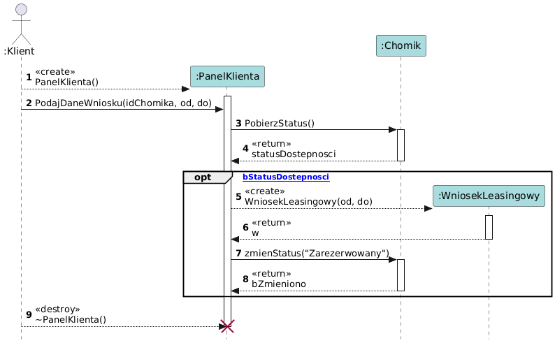
- <<create>> PanelKlienta(): Klient inicjuje interakcję z systemem, otwierając w przeglądarce panel użytkownika.
- PodajDaneWniosku(idChomika, od, do): Klient wybiera chomika i wprowadza do formularza okres trwania umowy leasingowej (daty rozpoczęcia i zakończenia).
- PobierzStatus(): System sprawdza stan dostępności wybranego chomika w menażerii.
- <<return>> statusDostepnosci: System zwraca status chomika.
- opt [bStatusDostepnosci]: Jeśli wybrany chomik jest aktualnie dostępny, system przechodzi do rezerwacji.
- <<create>> WniosekLeasingowy(od, do): System tworzy i zapisuje wniosek o wypożyczenie chomika.
- <<return>> w: Wniosek zostaje pomyślnie zarejestrowany.
- zmienStatus("Zarezerwowany"): System zmienia status wybranego chomika na zarezerwowany, aby nikt inny nie mógł go w tym samym czasie wypożyczyć.
- <<return>> bZmieniono: System potwierdza i zwraca zaktualizowany status zwierzęcia.
- <<destroy>> ~PanelKlienta(): Klient zamyka formularz i kończy proces składania wniosku.

Wystawienie protokołu leczenia
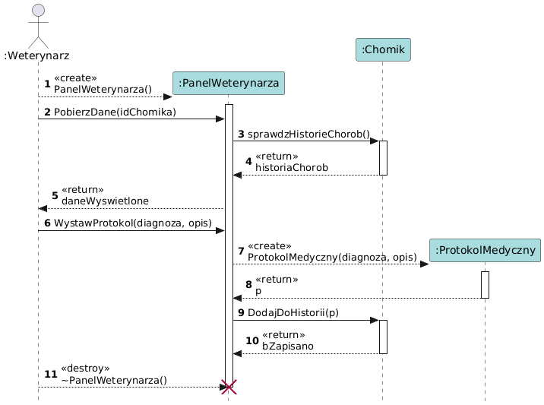

- <<create>> PanelWeterynarza(): Weterynarz loguje się do systemu i otwiera swój panel.
- PobierzDane(idChomika): Weterynarz wybiera z listy konkretnego chomika, którego chce zbadać.
- sprawdzHistorieChorob(): System pobiera historię chorób wybranego chomika.
- <<return>> historiaChorob: System zwraca listę wcześniejszych chorób chomika.
- <<return>> daneWyswietlone: Weterynarz widzi na ekranie pełną historię zdrowotną zwierzęcia.
- WystawProtokol(diagnoza, opis): Weterynarz wpisuje do formularza diagnozę oraz szczegóły leczenia, a następnie zatwierdza wpis.
- <<create>> ProtokolMedyczny(diagnoza, opis): System tworzy i zapisuje nową dokumentację medyczną z przeprowadzonym leczeniem.
- <<return>> p: Zwraca nowy protokół.
- DodajDoHistorii(p): System dopisuje ten dokument do historii chorób zbadanego chomika.
- <<return>> bZapisano: System potwierdza zaktualizowanie dokumentacji medycznej.
- <<destroy>> ~PanelWeterynarza(): Weterynarz kończy pracę z kartą tego chomika i zamyka widok.

Ustalenie grafiku sprzątania
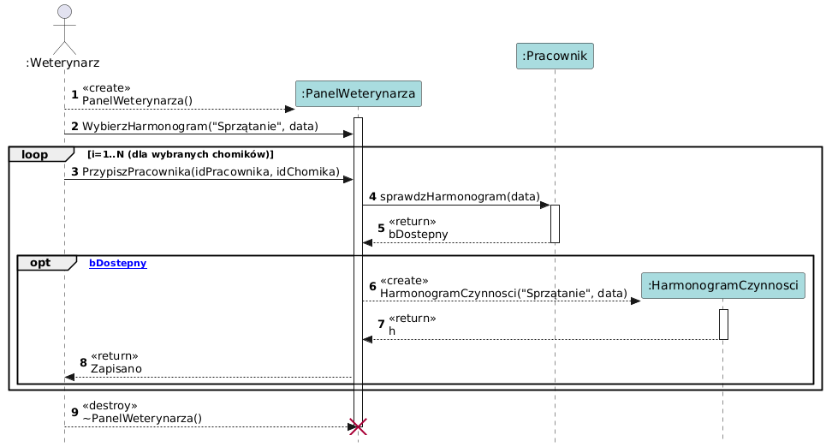
- <<create>> PanelWeterynarza(): Weterynarz otwiera swój panel.
- WybierzHarmonogram("Sprzątanie", data): Weterynarz wybiera z menu harmonogram sprzątania na dany dzień.
- loop i=1..N (dla wybranych chomików): Weterynarz powtarza poniższe kroki dla każdej klatki (chomika), którą trzeba danego dnia posprzątać.
- PrzypiszPracownika(idPracownika, idChomika): Weterynarz wskazuje pracownika, który ma posprzątać klatkę konkretnego chomika.
- sprawdzHarmonogram(data): System sprawdza, czy przypisany pracownik ma na to czas (czy nie ma innych zadań w tym terminie).
- <<return>> bDostepny: System zwraca informację, czy pracownik jest dostępny.
- opt [bDostepny]: Jeśli pracownik ma w tym czasie wolne przydziały, system pozwala zapisać zadanie.
- <<create>> HarmonogramCzynnosci("Sprzątanie", data): System zapisuje w grafiku zadanie sprzątania klatki podanego chomika, dla wybranego pracownika.
- <<return>> h: Zadanie zostaje dodane do listy.
- <<return>> Zapisano: Weterynarz otrzymuje potwierdzenie, że zadanie zostało zapisane.
- <<destroy>> ~PanelWeterynarza(): Weterynarz kończy układanie grafiku i opuszcza panel.

